四种分布式事务解决方案

两阶段提交

两阶段提交图解
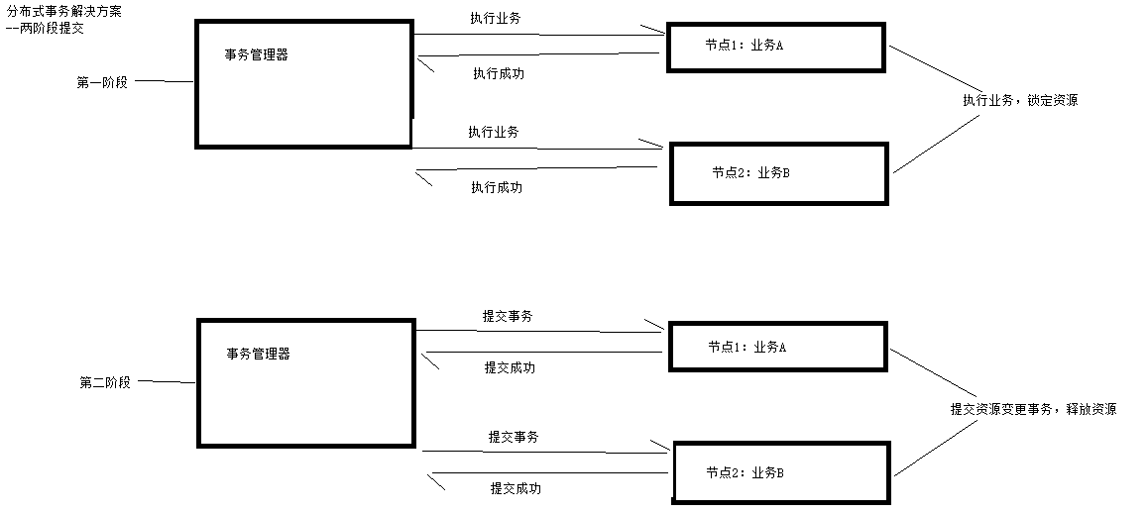

两阶段提交问题
- 协调器（事务管理器）在分布式事务机制里面的位置过于重要，一段出现问题，事务机制就会崩溃。
- 业务在本地执行之后，在没有收到协调器的提交通知之前都是处于资源锁定（资源占用状态），这样会消耗掉大量的内存资源。

补偿事务

说明
- 每个事务在应用层都会对应一个确认补偿操作。
- 每个确认补偿操作都分成三个阶段：try，confirm，cancel。
Try：检查业务。
Confirm：执行业务。
Cancel：回滚业务。

补偿事务图解
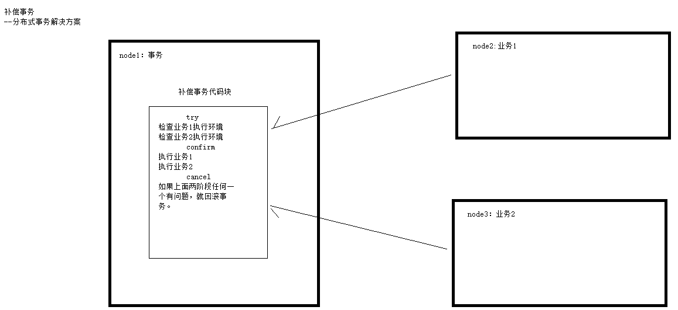

补偿事务问题
- 每一个事务在应用层都需要写一个确认补偿操作，这样会造成代码量急速的增长。

本地消息表

说明
- 本地消息表，业务表在同一个数据库里面。

本地消息表图解
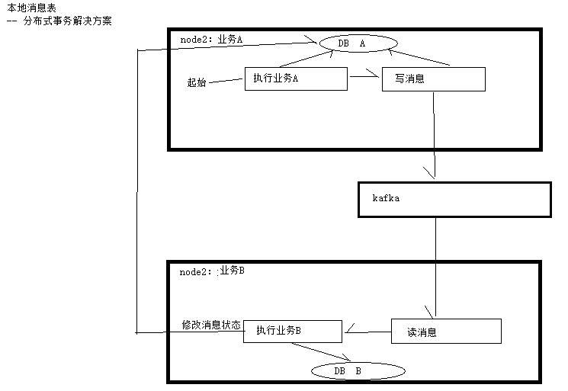

本地消息表问题
1，可以清晰看到，本屌消息表会耦合到业务里面，严重影响代码的处理。

MQ事务

MQ事务流程说明
* 第一阶段：拿到消息的地址。
* 第二阶段：处理本地事务。
* 第三阶段：通过消息地址访问消息，修改消息状态。

